OLYMPUS CORE
Sistema Gestor de Gimnasio

ESPECIFICACION DE REQUISITOS DE CALIDAD

Entregable: Iteracion 3 — Requisitos de Calidad
Grupo: 5
Julio 2026

1. Introduccion
El presente documento especifica los Requisitos de Calidad del sistema OLYMPUS CORE siguiendo el estandar ISO/IEC 25010:2011 (Systems and software Quality Requirements and Evaluation — SQuaRE). Se identifican 13 Requisitos de Calidad (RQ-CAL) derivados directamente de los 13 Requisitos No Funcionales del sistema y de los hallazgos de las cuatro tecnicas de elicitacion aplicadas.
Cada requisito se especifica con su actor de origen, clasificacion ISO 25010, metrica de medicion, metodo de verificacion y criterio de aceptacion. El documento incluye matrices de trazabilidad hacia el proceso de elicitacion y hacia los Requisitos Funcionales asociados, ademas de diagramas UML de distintos tipos para ilustrar el comportamiento del sistema en cada dimension de calidad.

2. Marco de Referencia: ISO/IEC 25010
Los requisitos de calidad del sistema se clasifican segun las caracteristicas y subcaracteristicas del modelo de calidad de producto ISO/IEC 25010:
Caracteristica ISO 25010 | Subcaracteristica | RQ-CAL Asociados
Eficiencia de Desempeno | Comportamiento Temporal  Utilizacion de Recursos  Capacidad | RQ-CAL-OLY-01, RQ-CAL-OLY-02, RQ-CAL-OLY-03, RQ-CAL-OLY-13
Seguridad | Confidencialidad  Integridad  Autenticidad  Resistencia a Ataques | RQ-CAL-OLY-04, RQ-CAL-OLY-05, RQ-CAL-OLY-06, RQ-CAL-OLY-07
Usabilidad | Accesibilidad  Eficiencia de Uso | RQ-CAL-OLY-08, RQ-CAL-OLY-09, RQ-CAL-OLY-10
Fiabilidad | Disponibilidad | RQ-CAL-OLY-11
Mantenibilidad | Capacidad de Modificacion | RQ-CAL-OLY-12

3. Catalogo de Requisitos de Calidad
A continuacion se presenta la especificacion formal de cada Requisito de Calidad utilizando la plantilla estandar del proyecto.

RQ-CAL-OLY-01 — Tiempo de Validacion de Acceso por QR
Identificador | RQ-CAL-OLY-01
Nombre del RQ | Tiempo de Validacion de Acceso por QR
Actor / Stakeholder | Socio / Recepcionista
Necesidad del negocio | Validar el ingreso fisico al gimnasio rapidamente, sin generar colas en recepcion.
Descripcion formal | Procesar la lectura del QR y emitir resultado PERMITIDO/DENEGADO en <= 300 ms.
Prioridad | Alta
Criterio de Aceptacion | El tiempo de respuesta del endpoint POST /acceso/validar debe ser <= 300 ms en el percentil 95, medido con 50 usuarios concurrentes.
Caracteristica ISO 25010 | Eficiencia de Desempeno > Comportamiento Temporal
Metrica | Nombre: TiempoLatenciaQR  Unidad: Milisegundos (ms)  Valor objetivo: <= 300 ms
Metodo de Verificacion | Pruebas de latencia extremo a extremo con k6 o Apache JMeter  Evidencia: Logs del endpoint con marcas de tiempo en milisegundos
RF Asociados | RF-06, RF-07

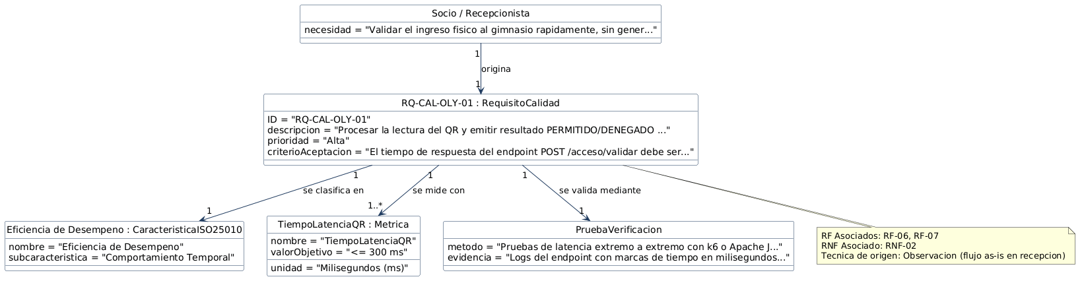
Figura: Diagrama de Clases — RQ-CAL-OLY-01

RQ-CAL-OLY-02 — Tiempo de Respuesta General de la API REST
Identificador | RQ-CAL-OLY-02
Nombre del RQ | Tiempo de Respuesta General de la API REST
Actor / Stakeholder | Administrador / Recepcionista
Necesidad del negocio | Operar el sistema de forma fluida durante la jornada laboral sin esperas perceptibles.
Descripcion formal | Todos los endpoints de la API deben responder en <= 500 ms bajo carga normal de hasta 50 usuarios concurrentes.
Prioridad | Alta
Criterio de Aceptacion | Percentil 95 de tiempos de respuesta < 500 ms con 50 usuarios concurrentes. Medido con herramienta de carga.
Caracteristica ISO 25010 | Eficiencia de Desempeno > Utilizacion de Recursos
Metrica | Nombre: TiempoRespuestaAPI  Unidad: Milisegundos (ms)  Valor objetivo: <= 500 ms (P95)
Metodo de Verificacion | Prueba de carga con k6 — 50 VUs durante 5 minutos  Evidencia: Reporte de k6 con percentiles de latencia
RF Asociados | RF-01, RF-02, RF-03, RF-04, RF-05, RF-15

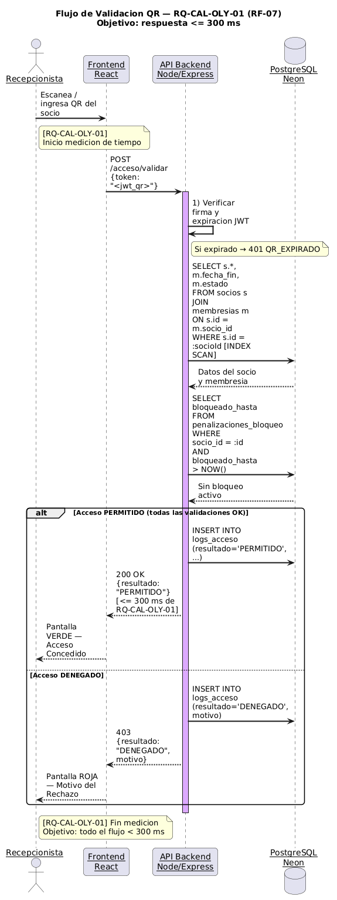
Figura: Diagrama de Secuencia — Flujo de Validacion QR (RQ-CAL-OLY-02)

RQ-CAL-OLY-03 — Capacidad de Usuarios Concurrentes
Identificador | RQ-CAL-OLY-03
Nombre del RQ | Capacidad de Usuarios Concurrentes
Actor / Stakeholder | Administrador del Gimnasio
Necesidad del negocio | El sistema debe sostenerse durante las horas pico sin caidas ni degradacion del servicio.
Descripcion formal | Soportar al menos 100 usuarios concurrentes con tasa de error < 1% y tiempo medio de respuesta < 800 ms.
Prioridad | Alta
Criterio de Aceptacion | Prueba de estres con 100 VUs simultaneos: tasa de error < 1%, tiempo medio < 800 ms.
Caracteristica ISO 25010 | Eficiencia de Desempeno > Capacidad
Metrica | Nombre: MaxUsuariosConcurrentes  Unidad: Numero de usuarios virtuales (VU)  Valor objetivo: >= 100 VUs sin degradacion
Metodo de Verificacion | Prueba de carga escalonada (ramp-up 0 → 100 VUs en 60s)  Evidencia: Informe de k6 con throughput, errores y latencias
RF Asociados | RF-07, RF-09, RF-15

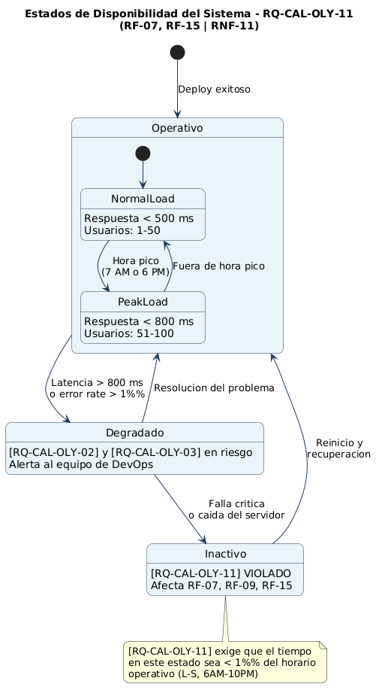
Figura: Diagrama de Estado — Disponibilidad del Sistema (RQ-CAL-OLY-03)]

RQ-CAL-OLY-04 — Almacenamiento Seguro de Contrasenas
Identificador | RQ-CAL-OLY-04
Nombre del RQ | Almacenamiento Seguro de Contrasenas
Actor / Stakeholder | Todos los usuarios del sistema
Necesidad del negocio | Proteger las credenciales de los usuarios ante una eventual brecha de seguridad en la base de datos.
Descripcion formal | Todas las contrasenas deben almacenarse en formato bcrypt con factor de costo >= 10. Nunca en texto plano.
Prioridad | Alta
Criterio de Aceptacion | Inspeccion de la columna password_hash en la BD: todos los registros deben iniciar con $2b$10$ (formato bcrypt).
Caracteristica ISO 25010 | Seguridad > Confidencialidad
Metrica | Nombre: FormatoHash  Unidad: Formato de cadena (patron regex)  Valor objetivo: 100% de registros con patron ^\$2b\$1[0-9]\$
Metodo de Verificacion | Inspeccion de BD + prueba de autenticacion con credencial conocida  Evidencia: Query SELECT password_hash FROM usuarios — verificacion de patron
RF Asociados | RF-01, RF-10

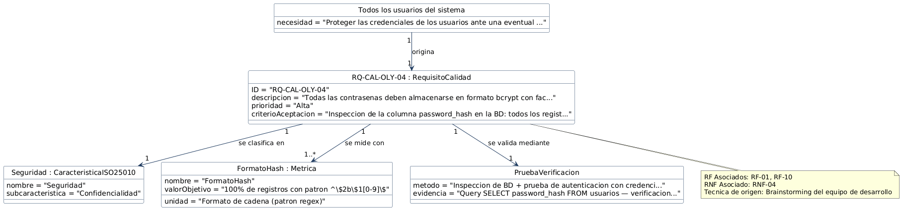
Figura: Diagrama de Clases — RQ-CAL-OLY-04

RQ-CAL-OLY-05 — Comunicacion HTTPS Obligatoria
Identificador | RQ-CAL-OLY-05
Nombre del RQ | Comunicacion HTTPS Obligatoria
Actor / Stakeholder | Todos los usuarios del sistema
Necesidad del negocio | Garantizar que los datos sensibles (credenciales, datos de socios) no puedan ser interceptados.
Descripcion formal | Todo el trafico entre el cliente y el servidor debe realizarse por HTTPS con TLS valido en produccion.
Prioridad | Alta
Criterio de Aceptacion | Las URLs de produccion deben iniciar con https://. Las peticiones HTTP deben ser rechazadas o redirigidas.
Caracteristica ISO 25010 | Seguridad > Integridad
Metrica | Nombre: PropocionTraficoCifrado  Unidad: Porcentaje (%)  Valor objetivo: 100% del trafico via HTTPS
Metodo de Verificacion | Inspeccion de configuracion del servidor + prueba con navegador (candado)  Evidencia: Captura de headers HTTP mostrando Strict-Transport-Security
RF Asociados | RF-01, RF-06, RF-07

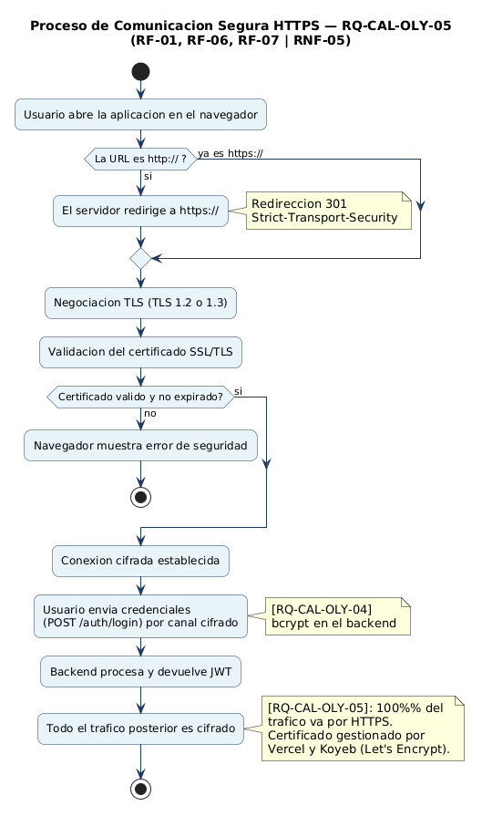
Figura: Diagrama de Actividad — Flujo HTTPS (RQ-CAL-OLY-05)]

RQ-CAL-OLY-06 — Expiracion de Tokens JWT y QR
Identificador | RQ-CAL-OLY-06
Nombre del RQ | Expiracion de Tokens JWT y QR
Actor / Stakeholder | Sistema / Equipo de Seguridad
Necesidad del negocio | Limitar la ventana de uso de tokens robados o compartidos, reduciendo el riesgo de acceso no autorizado.
Descripcion formal | Los tokens JWT de sesion deben expirar en 24 horas. Los tokens QR deben expirar en 12 horas (configurable).
Prioridad | Alta
Criterio de Aceptacion | Decodificar cualquier JWT emitido: el campo exp debe corresponder a <= 24h desde la emision. Para QR: <= 12h.
Caracteristica ISO 25010 | Seguridad > Autenticidad
Metrica | Nombre: VidaMaximaToken  Unidad: Horas (h)  Valor objetivo: JWT: <= 24h / QR: <= 12h
Metodo de Verificacion | Prueba de acceso con token expirado — debe rechazarse con HTTP 401  Evidencia: Decodificacion del JWT mostrando campo exp correcto
RF Asociados | RF-01, RF-06, RF-07, RF-10

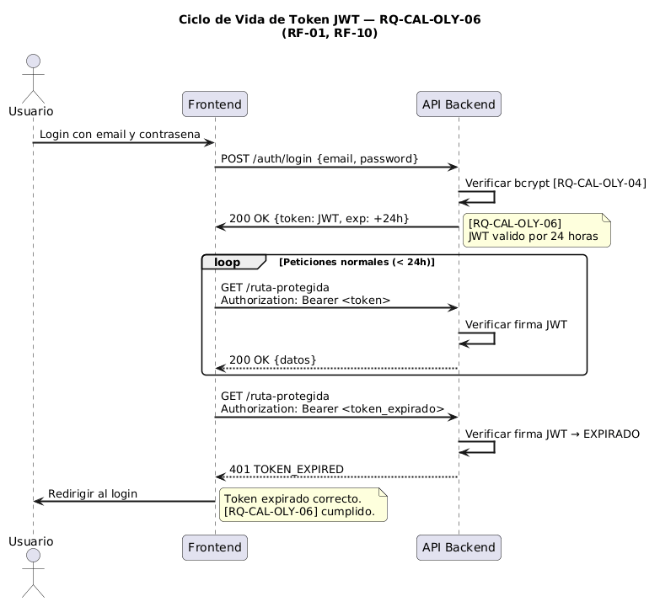
Figura: Diagrama de Secuencia — Ciclo de Vida JWT (RQ-CAL-OLY-06)

RQ-CAL-OLY-07 — Prevencion de Inyeccion SQL y XSS
Identificador | RQ-CAL-OLY-07
Nombre del RQ | Prevencion de Inyeccion SQL y XSS
Actor / Stakeholder | Sistema / Equipo de Seguridad
Necesidad del negocio | Proteger la integridad de la base de datos y la experiencia del usuario ante ataques maliciosos.
Descripcion formal | Todos los endpoints deben sanitizar las entradas, rechazando payloads de inyeccion SQL y XSS sin generar errores internos.
Prioridad | Alta
Criterio de Aceptacion | Intentar enviar payloads: OR 1=1 en campos de busqueda y <script>alert(1)</script> en campos de texto. El sistema no debe ejecutarlos.
Caracteristica ISO 25010 | Seguridad > Resistencia a Ataques
Metrica | Nombre: TasaRechazoPayloadsInvalidos  Unidad: Porcentaje (%)  Valor objetivo: 100% de payloads maliciosos rechazados o ignorados
Metodo de Verificacion | Pruebas de penetracion basicas (OWASP Top 10)  Evidencia: Reporte de pruebas con lista de payloads probados y resultados
RF Asociados | RF-02, RF-05, RF-08, RF-12

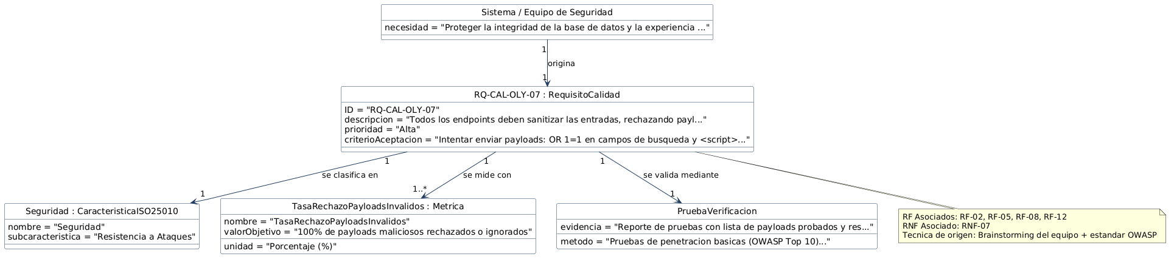
Figura: Diagrama de Clases — RQ-CAL-OLY-07

RQ-CAL-OLY-08 — Compatibilidad de Navegadores Web
Identificador | RQ-CAL-OLY-08
Nombre del RQ | Compatibilidad de Navegadores Web
Actor / Stakeholder | Todos los usuarios del sistema
Necesidad del negocio | Garantizar que el sistema funcione correctamente desde cualquier computadora del gimnasio sin instalar software adicional.
Descripcion formal | La interfaz debe ser funcional en Chrome, Firefox, Edge y Safari (ultimas 2 versiones de cada uno).
Prioridad | Media
Criterio de Aceptacion | Ejecutar el flujo completo (login, registrar socio, validar QR) en cada navegador. Sin errores criticos de consola.
Caracteristica ISO 25010 | Compatibilidad > Coexistencia
Metrica | Nombre: NavegadoresCompatibles  Unidad: Numero de navegadores soportados  Valor objetivo: >= 4 navegadores (Chrome, Firefox, Edge, Safari)
Metodo de Verificacion | Prueba manual del flujo completo en cada navegador listado  Evidencia: Checklist de pruebas por navegador con capturas de pantalla
RF Asociados | RF-01, RF-04, RF-07, RF-15, RF-16

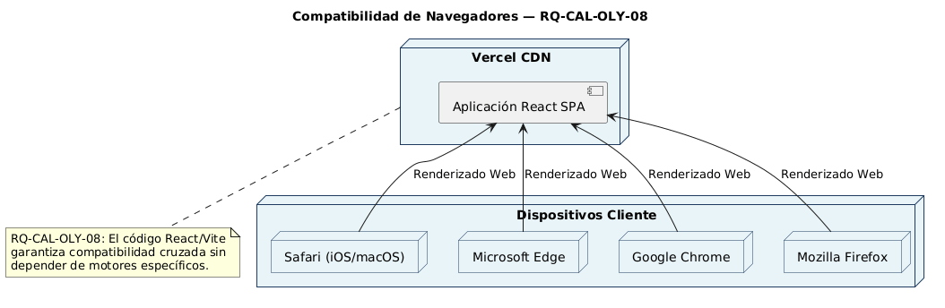
Figura: Diagrama de Despliegue — Compatibilidad de Navegadores (RQ-CAL-OLY-08)

RQ-CAL-OLY-09 — Diseno Responsive (Adaptabilidad de Pantalla)
Identificador | RQ-CAL-OLY-09
Nombre del RQ | Diseno Responsive (Adaptabilidad de Pantalla)
Actor / Stakeholder | Recepcionista / Socio
Necesidad del negocio | Poder operar el sistema desde tablets de recepcion y laptops sin problemas de visualizacion.
Descripcion formal | La interfaz debe ser completamente operable en pantallas con ancho >= 768 px sin scroll horizontal.
Prioridad | Media
Criterio de Aceptacion | Redimensionar el navegador a 768 px de ancho: todos los elementos deben ser visibles y operables sin scroll horizontal.
Caracteristica ISO 25010 | Usabilidad > Accesibilidad
Metrica | Nombre: AnchoMinimoSoportado  Unidad: Pixeles (px)  Valor objetivo: >= 768 px sin degradacion de UI
Metodo de Verificacion | Prueba manual con DevTools (modo responsive) a 768px y 1024px  Evidencia: Capturas de pantalla en cada breakpoint probado
RF Asociados | RF-15, RF-16, RF-07

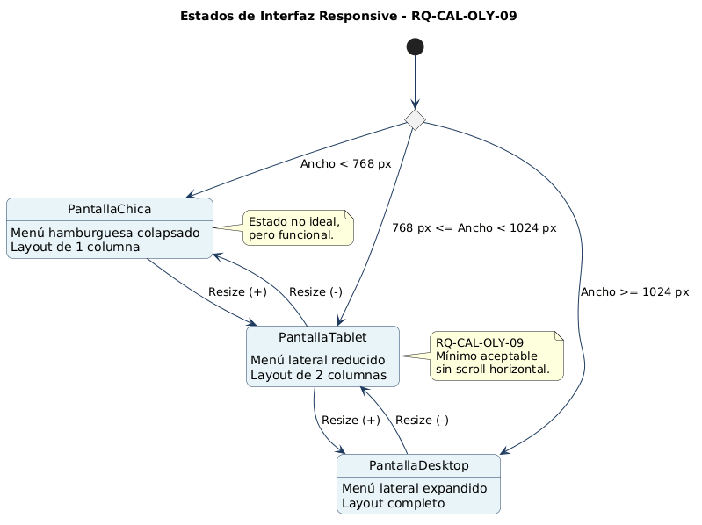
Figura: Diagrama de Estados — Diseño Responsive (RQ-CAL-OLY-09)]

RQ-CAL-OLY-10 — Eficiencia de Flujos Criticos (Max 3 Interacciones)
Identificador | RQ-CAL-OLY-10
Nombre del RQ | Eficiencia de Flujos Criticos (Max 3 Interacciones)
Actor / Stakeholder | Recepcionista
Necesidad del negocio | Atender a los socios en recepcion rapidamente, especialmente en horas pico, sin que el sistema sea un cuello de botella.
Descripcion formal | Las acciones criticas de recepcion (validar QR, registrar pago) deben completarse con un maximo de 3 interacciones desde la pantalla principal.
Prioridad | Media
Criterio de Aceptacion | Contar los pasos (clic o inputs) para validar un QR y para registrar un pago. No debe superar 3 pasos en ninguno de los dos flujos.
Caracteristica ISO 25010 | Usabilidad > Eficiencia de Uso
Metrica | Nombre: NumeroInteraccionesCriticas  Unidad: Numero de clics / pasos  Valor objetivo: <= 3 interacciones para flujos criticos
Metodo de Verificacion | Prueba de usabilidad con usuario recepcionista (cronometro + conteo de clics)  Evidencia: Registro de sesion de prueba de usabilidad (video/pantalla)
RF Asociados | RF-05, RF-07

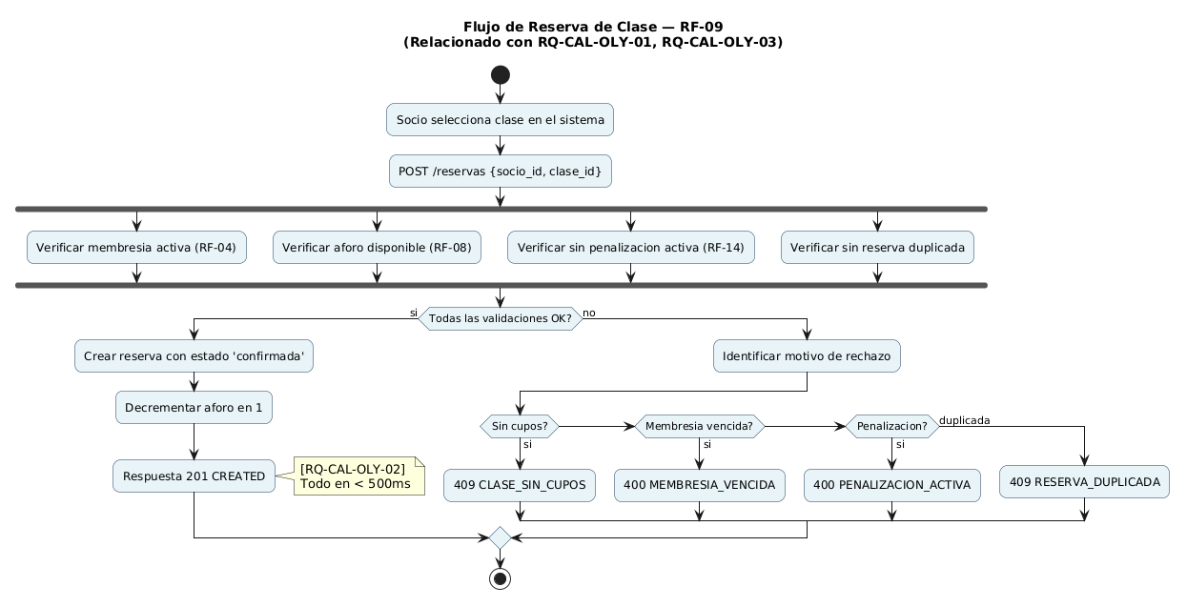
Figura: Diagrama de Actividad — Flujo de Reserva (RQ-CAL-OLY-10)]

RQ-CAL-OLY-11 — Disponibilidad del Servicio en Horario Operativo
Identificador | RQ-CAL-OLY-11
Nombre del RQ | Disponibilidad del Servicio en Horario Operativo
Actor / Stakeholder | Administrador del Gimnasio
Necesidad del negocio | Garantizar que el sistema este disponible en todo el horario de atencion al publico del gimnasio.
Descripcion formal | El sistema debe mantener disponibilidad >= 99% de lunes a sabado entre 6:00 AM y 10:00 PM.
Prioridad | Alta
Criterio de Aceptacion | Monitoreo de uptime durante 30 dias. La disponibilidad calculada en el horario operativo debe ser >= 99%.
Caracteristica ISO 25010 | Fiabilidad > Disponibilidad
Metrica | Nombre: UptimeHorarioOperativo  Unidad: Porcentaje (%)  Valor objetivo: >= 99% en horario operativo
Metodo de Verificacion | Monitoreo con UptimeRobot (ping cada 5 min) durante 30 dias  Evidencia: Reporte de UptimeRobot con historial de disponibilidad
RF Asociados | RF-01, RF-07, RF-09, RF-15

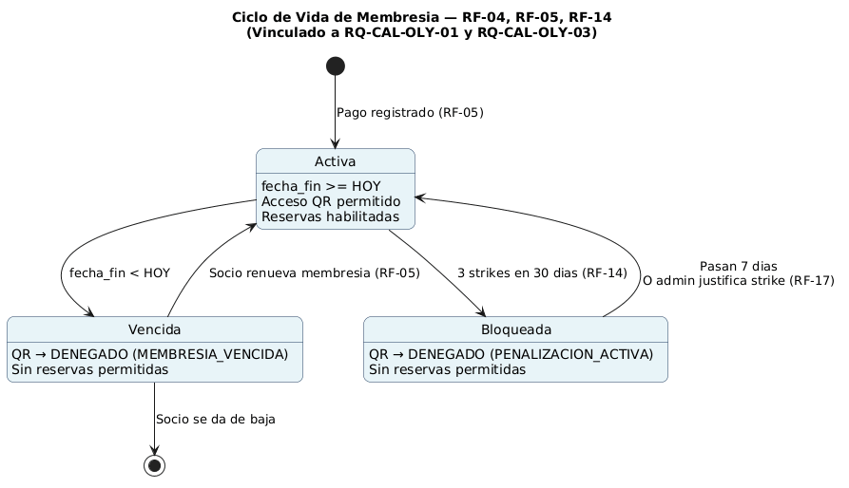
Figura: Diagrama de Estado — Ciclo de Vida Membresia (RQ-CAL-OLY-11)]

RQ-CAL-OLY-12 — Control de Versiones y Trazabilidad del Codigo
Identificador | RQ-CAL-OLY-12
Nombre del RQ | Control de Versiones y Trazabilidad del Codigo
Actor / Stakeholder | Equipo de Desarrollo
Necesidad del negocio | Mantener un historial de cambios que permita revertir errores y auditar el desarrollo del sistema.
Descripcion formal | El codigo fuente debe estar versionado en Git con ramas por modulo, commits descriptivos y etiquetas de version para cada entrega.
Prioridad | Baja
Criterio de Aceptacion | Verificar en el repositorio GitHub: existencia de ramas feature/, historial de commits descriptivos y etiquetas v1.0.
Caracteristica ISO 25010 | Mantenibilidad > Capacidad de Modificacion
Metrica | Nombre: PorcentajeCommitsDescriptivos  Unidad: Porcentaje (%)  Valor objetivo: >= 80% de commits con mensaje descriptivo (> 10 caracteres)
Metodo de Verificacion | Revision del historial de commits en GitHub + verificacion de etiquetas  Evidencia: Captura del repositorio con ramas y etiquetas visibles
RF Asociados | Todos los RF

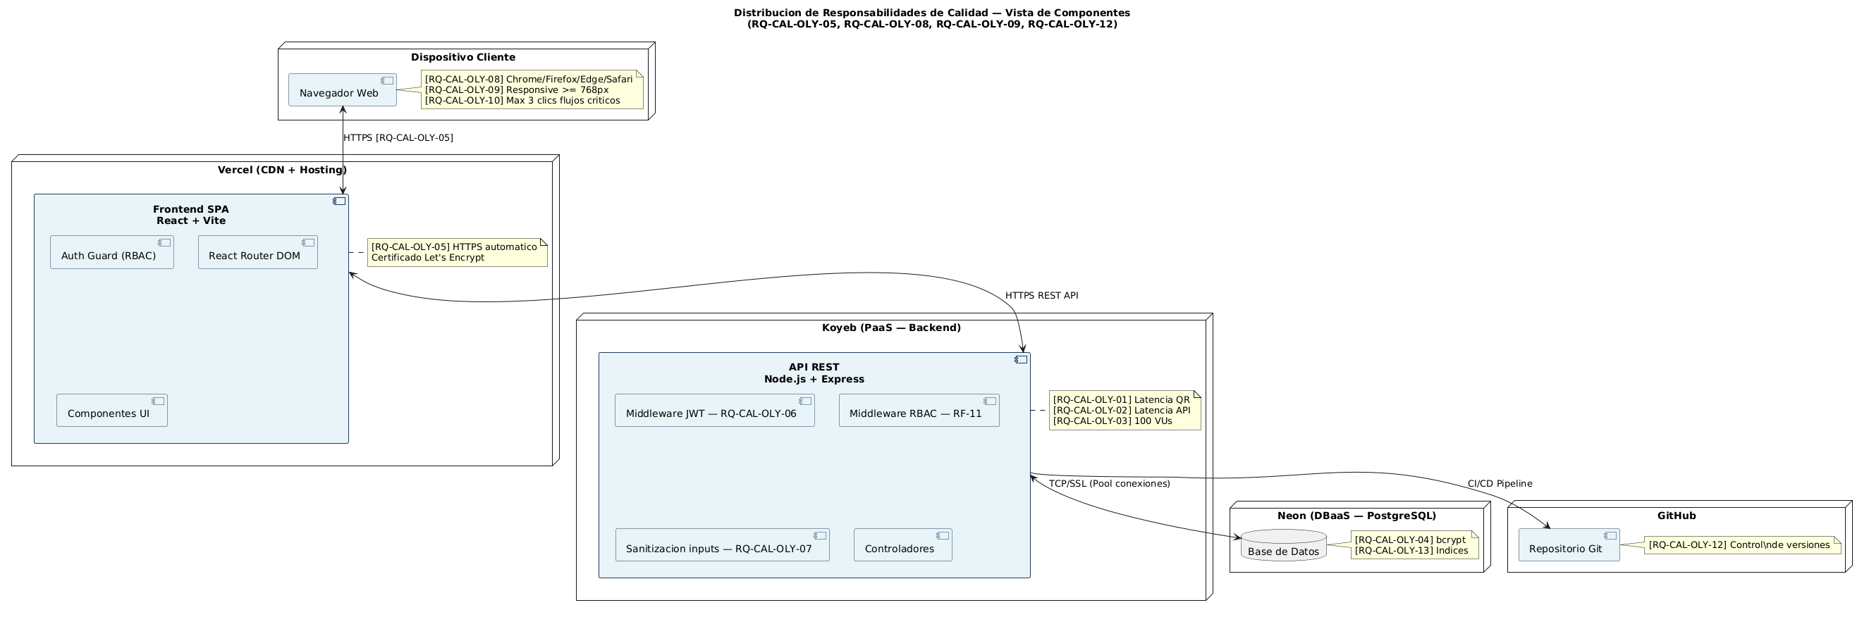
Figura: Diagrama de Componentes — Arquitectura de Calidad (RQ-CAL-OLY-12)]

RQ-CAL-OLY-13 — Optimizacion de Consultas con Indices en BD
Identificador | RQ-CAL-OLY-13
Nombre del RQ | Optimizacion de Consultas con Indices en BD
Actor / Stakeholder | Sistema / Equipo de Desarrollo
Necesidad del negocio | Garantizar que las busquedas mas frecuentes (socios por DNI, membresias activas) sean rapidas incluso con muchos datos.
Descripcion formal | La base de datos debe tener indices en las columnas: dni, socio_id, estado, fecha_fin (membresias) y fecha_hora (clases_grupales).
Prioridad | Media
Criterio de Aceptacion | Ejecutar EXPLAIN ANALYZE en las consultas criticas. El plan de ejecucion debe mostrar "Index Scan", no "Seq Scan".
Caracteristica ISO 25010 | Eficiencia de Desempeno > Comportamiento Temporal
Metrica | Nombre: TipoEscaneoConsultasCriticas  Unidad: Tipo de escaneo (Index Scan / Seq Scan)  Valor objetivo: 100% de consultas criticas usan Index Scan
Metodo de Verificacion | Ejecutar EXPLAIN ANALYZE en las 5 consultas mas frecuentes del sistema  Evidencia: Salida de EXPLAIN ANALYZE mostrando planes de ejecucion
RF Asociados | RF-02, RF-04, RF-07, RF-08, RF-12

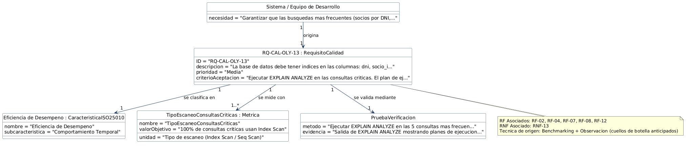
Figura: Diagrama de Clases — RQ-CAL-OLY-13

4. Matrices de Trazabilidad

4.1 Trazabilidad: Proceso de Elicitacion → Requisito de Calidad
La siguiente matriz identifica de que tecnica de elicitacion se derivo cada Requisito de Calidad, asegurando que todos los RQ tienen respaldo en el proceso de levantamiento de requisitos documentado en el documento de Descubrimiento y Elicitacion.
ID RQ-CAL | Nombre | Tecnica de Elicitacion | Hallazgo que la origino
RQ-CAL-OLY-01 | Latencia QR | Observacion (as-is) | El tiempo de verificacion manual era 60-90 seg; el QR debe hacerlo en < 300 ms
RQ-CAL-OLY-02 | Latencia API | Benchmarking | GymMaster y PerfectGym prometen respuestas < 500 ms en sus SLAs publicos
RQ-CAL-OLY-03 | Concurrencia | Observacion (as-is) | Se observaron colas en hora pico (7AM y 6PM) con uso manual
RQ-CAL-OLY-04 | Bcrypt passwords | Brainstorming | El equipo identifico el riesgo de brecha de BD durante la sesion de brainstorming
RQ-CAL-OLY-05 | HTTPS obligatorio | Brainstorming + Benchmark | Todos los sistemas analizados (GymMaster, Mindbody) usan HTTPS exclusivo
RQ-CAL-OLY-06 | Expiracion tokens | Benchmarking | Mindbody usa QR dinamico; se adopto expiracion de token como alternativa factible
RQ-CAL-OLY-07 | Anti SQL/XSS | Brainstorming | El equipo menciono OWASP Top 10 como estandar minimo de seguridad en sesion 1
RQ-CAL-OLY-08 | Compat. navegadores | Entrevista | Cliente: "quiero que funcione en cualquier computadora del gym sin instalar nada"
RQ-CAL-OLY-09 | Responsive | Benchmarking | Todos los sistemas analizados soportan tablets; el cliente tiene tablets en recepcion
RQ-CAL-OLY-10 | Max 3 clics | Observacion (as-is) | Se midio que el recepcionista tarda mas por procesos manuales complejos en hora pico
RQ-CAL-OLY-11 | Disponibilidad 99%% | Entrevista | Cliente: "si el sistema cae en la manana del lunes es un desastre para nosotros"
RQ-CAL-OLY-12 | Control de versiones | Brainstorming | El equipo decidio en sesion 2 seguir Git Flow para facilitar el trabajo en paralelo
RQ-CAL-OLY-13 | Indices en BD | Benchmarking + Observacion | Se anticipo degradacion de busqueda por DNI a mayor volumen de socios

4.2 Trazabilidad: Requisito de Calidad → Requisitos Funcionales
La siguiente matriz vincula cada Requisito de Calidad con los Requisitos Funcionales cuya implementacion debe satisfacer dicho requisito de calidad. Esta trazabilidad garantiza cobertura total y permite identificar el impacto de cambios en los RF.
ID RQ-CAL | Nombre | RNF Origen | RF Asociados | Impacto si no se cumple
RQ-CAL-OLY-01 | Latencia QR | RNF-02 | RF-06, RF-07 | Colas en recepcion; socios insatisfechos; imagen negativa
RQ-CAL-OLY-02 | Latencia API | RNF-01 | RF-01 a RF-08, RF-15 | Experiencia lenta; rechazo del sistema por parte del personal
RQ-CAL-OLY-03 | Concurrencia | RNF-03 | RF-07, RF-09, RF-15 | Caidas en hora pico; perdida de confianza en el sistema
RQ-CAL-OLY-04 | Bcrypt passwords | RNF-04 | RF-01, RF-10 | Exposicion de credenciales ante brecha de seguridad
RQ-CAL-OLY-05 | HTTPS obligatorio | RNF-05 | RF-01, RF-06, RF-07 | Intercepcion de datos sensibles (credentials, QR tokens)
RQ-CAL-OLY-06 | Expiracion tokens | RNF-06 | RF-01, RF-06, RF-07, RF-10 | Accesos no autorizados con tokens robados o compartidos
RQ-CAL-OLY-07 | Anti SQL/XSS | RNF-07 | RF-02, RF-05, RF-08, RF-12 | Corrupcion de datos o ejecucion de codigo malicioso en BD
RQ-CAL-OLY-08 | Compat. navegadores | RNF-08 | RF-01, RF-04, RF-07, RF-15, RF-16 | Partes del sistema inaccesibles desde ciertos navegadores
RQ-CAL-OLY-09 | Responsive | RNF-09 | RF-15, RF-16, RF-07 | UI inutilizable en tablets de recepcion
RQ-CAL-OLY-10 | Max 3 clics | RNF-10 | RF-05, RF-07 | Ralentizacion del flujo de recepcion; errores del operador
RQ-CAL-OLY-11 | Disponibilidad 99%% | RNF-11 | RF-01, RF-07, RF-09, RF-15 | Gimnasio sin sistema durante horario de atencion
RQ-CAL-OLY-12 | Control versiones | RNF-12 | Todos los RF | Dificultad para revertir bugs; perdida de historial de cambios
RQ-CAL-OLY-13 | Indices en BD | RNF-13 | RF-02, RF-04, RF-07, RF-08, RF-12 | Consultas lentas a mayor volumen de datos; degrada RQ-01 y 02

4.3 Resumen de Cobertura de Trazabilidad
La siguiente tabla resume el porcentaje de RF del sistema que tienen al menos un Requisito de Calidad asociado, garantizando cobertura del modelo de calidad.
Categoria | Total RF | RF con RQ-CAL asociado | Cobertura
Must Have | 11 | 11 | 100%
Should Have | 8 | 8 | 100%
Could Have | 8 | 3 | 37.5% (los implementados en MVP1)
Won't Have | 7 | 0 | — (fuera de alcance)
TOTAL MVP1 | 19 | 19 | 100%

5. Glosario
Termino | Definicion
RQ-CAL | Requisito de Calidad. Especifica un atributo de calidad del sistema medible y verificable.
ISO/IEC 25010 | Estandar internacional que define el modelo de calidad del producto software con 8 caracteristicas y 31 subcaracteristicas.
SLA | Service Level Agreement. Acuerdo de nivel de servicio que define los umbrales de calidad comprometidos.
Percentil 95 (P95) | El 95%% de las mediciones registradas se encuentran por debajo de este valor. Se usa para evaluar latencia excluyendo casos extremos.
VU | Usuario Virtual. Simulacion de un usuario real en una prueba de carga.
bcrypt | Algoritmo de hashing de contrasenas con factor de costo configurable para resistir ataques de fuerza bruta.
TLS | Transport Layer Security. Protocolo de cifrado que asegura la comunicacion en red sobre HTTPS.
JWT | JSON Web Token. Token de autenticacion firmado digitalmente que contiene la identidad y rol del usuario.
RBAC | Role-Based Access Control. Control de acceso basado en roles.
Index Scan | Tipo de consulta en PostgreSQL que utiliza un indice para acceder a datos sin recorrer toda la tabla (mas eficiente que Seq Scan).
OWASP Top 10 | Lista de las diez vulnerabilidades de seguridad web mas criticas segun el Open Web Application Security Project.
UptimeRobot | Herramienta de monitoreo de disponibilidad que verifica periodicamente si un servicio esta en linea.
k6 | Herramienta de pruebas de carga de codigo abierto para APIs y microservicios.

